在Intel Galileo上驱动USB摄像头并stream成功详细过程
- 硬件清单 （下面是我购买的网址供参考）
- Galileo配件之3.5转232 *1
价钱￥11 购买网址：
http://item.taobao.com/item.htm?spm=a230r.1.14.1.ATEfLW&id=25294116710&ns=1#detail
线的方式为第一种，即3.5顶端接9针的2号脚，3.5中端接9针的3号脚，3.5后端接9针的5号脚！！
- 232转usb*1
价钱￥19 购买网址：
http://detail.tmall.com/item.htm?spm=a230r.1.14.10.mypxlr&id=39263253655&ad_id=&am_id=&cm_id=140105335569ed55e27b&pm_id=
- 天敏 S603HD *1
价格￥88 网址：
http://detail.tmall.com/item.htm?id=17970988545&spm=a230r.1.0.0.S53jgY&mt=
- otg线 *1
价格￥10 网址：
http://detail.tmall.com/item.htm?spm=a230r.1.14.4.IGTyaJ&id=37145704239&ad_id=&am_id=&cm_id=140105335569ed55e27b&pm_id=
- 5. 8G tf卡 *1
价格￥30 网址：
http://detail.tmall.com/item.htm?spm=a230r.1.14.5.DXgHks&id=10310551817&ad_id=&am_id=&cm_id=140105335569ed55e27b&pm_id=
- Microusb线
- 网线
- 开始阶段需下载的软件
- 自该链接下载与Galileo适配的Arduino环境：
https://communities.intel.com/community/makers/drivers
解压后双击打开Arduino
若出现闪退，可以在控制面板-区域和语言-格式-改为 英语（美国），即可正常使用了
- 在Windows上调试Linux软件Putty
别的软件在后文会陆续提到。
- 给Galileo板固件升级（这一步很重要，决定SD卡能否加载）
1.连接Galileo至PC
在连接时，必须先连接电源线，再连接MicroUSB。将Micro USB连接至Client Port口。
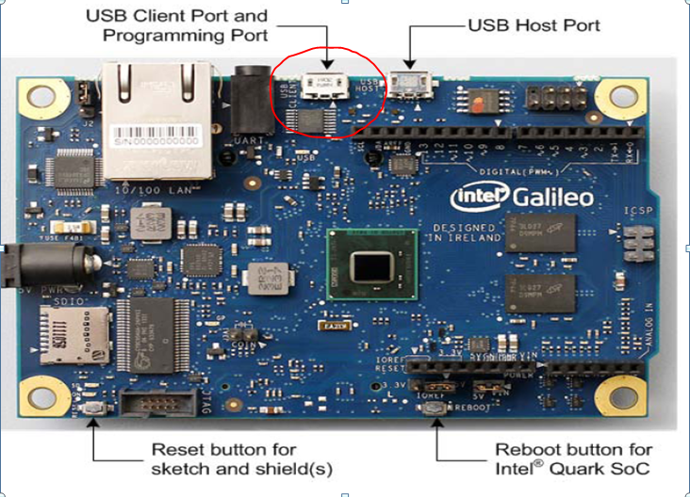
打开控制面板——设备管理器，在“端口”栏找到Gadget Serial V2.4
（若是在“其他设备”栏找到该程序，首先至C:\Windows\System32\drivers寻找usbser.sys，若此存在则跳过该步；若存在，可至C:\Windows\System32\DriverStore\FileRepository以mdmcpq.inf_x86_neutra开头的文件夹寻找并复制至C:\Windows\System32\drivers）
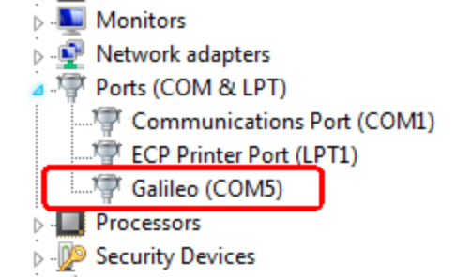
右键点击该程序并选择“升级驱动软件”点击“浏览我的电脑以获得驱动软件”，导航至arduino/x86/tools（即你的Arduino安装地址中）并安装。
安装成功后，Galileo会显示在端口栏，记住端口号COM x。
- 打开arduino-1.5.3，选择TOOLS->Board->intel@ Galileo，选择Tools->serialPort->COM
- 选择Help->Firmware Update,等待更新完成，大概5分钟。
- 下载Debian
SWJTU Makerspace已经做好了debian的镜像。
下载:galileo debian download link on SWJTU Makerspace
解压缩后通过读卡器存入SD卡的根目录中
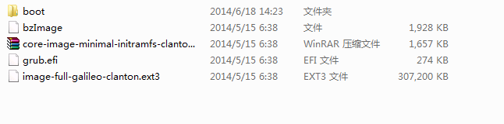
这里注意:1.SD卡要事先格式化成fat32格式的；
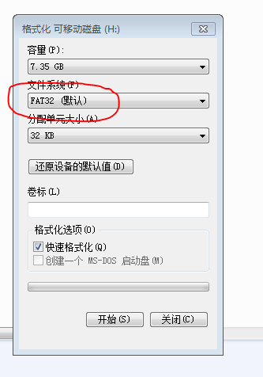
- SD卡创建boot区
具体操作见网址：http://bbs.ickey.cn/group-topic-id-22228.html
在选择磁盘不知道磁盘编号时，可以使用list disk语句，找到你的SD卡的磁盘号
- 从SD卡启动（此步骤为测试是否从SD卡启动成功）
- 用USB-232-3.5串口线将PC与Galileo开发板连接（不接microusb线了），插入TF卡。
- 对Galileo供电，打开Putty，选择Serial，串口号选择串口线所在端口，波特率选择115200，打开终端后，Galileo会自动引导SD卡启动，等待一会即可观察到内置微型Linux的运行情况，用Root帐号登陆，密码是Galileo(密码在linux系统里不回显的哦)。
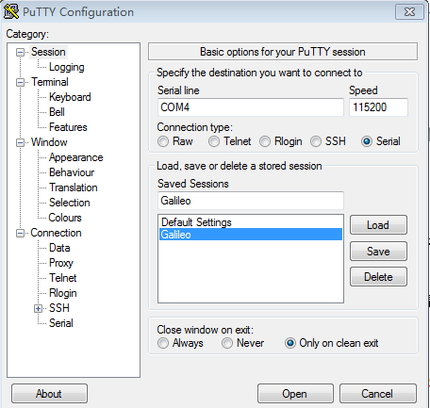

- 开机启动
- 上步成功后就可以去掉3.5串口线，换成网线了，网线一端接Galileo的以太网接口，另一端接你的电脑连接的路由器上，这是为了保证你的PC和Galileo在同一局域网里
- 根据Galileo的Mac地址来找到它的IP地址
这里介绍一种很好用的方法，利用360安全卫士的防蹭网功能即可看到和你的PC在同一局域网里的设备，根据Galileo的mac地址即可找到它的IP地址！
具体方法见网址：http://jingyan.baidu.com/article/295430f11412ce0c7e0050c3.html
- ssh登录
打开putty，ssh登录，输入Galileo的IP地址。
user：root
password:galileo
- 启动摄像头
1.用otg线，连接摄像头，并插入host usb。
2.输入 ls /dev/vid*，看看是不是多了个/dev/video0,如果是，表明已经摄像头已经驱动起来。
- 安装必要的软件集
输入aptitude install libjpeg8-dev
如果出现如图错误，可按图中方法update
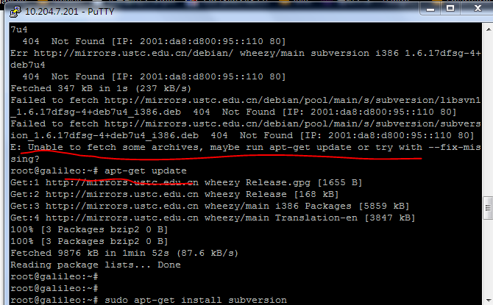
- 安装mjpeg-streamer
1.http://sourceforge.net/code-snapshots/svn/m/mj/mjpg-streamer/code/mjpg-streamer-code-182.zip
点击下载mjpg-streamer-code-182.zip放到windows的一个位置，例如我放到了D:\里
- 把windows里的mjpg-streamer-code-182.zip传到Galileo里的linux系统里
- 从http://www.chiark.greenend.org.uk/~sgtatham/putty/download.html下载pscp，将其放入windows的system32
- 开始→运行→cmd进入到dos模式输入以下命令
pscp D:\mjpg-streamer-code-182.zip root@10.204.7.209:/root（红色部分为你的Galileo的IP地址）
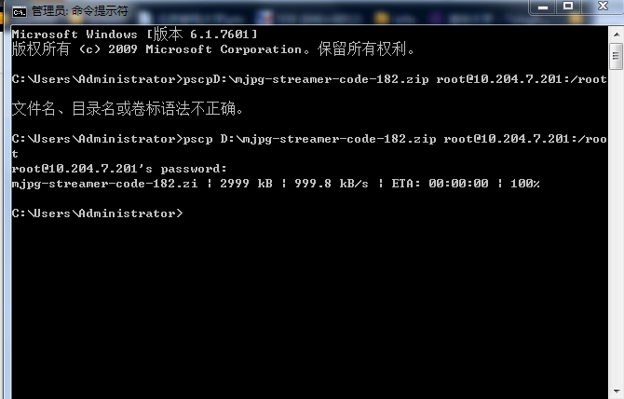
此时linux里的/root/里已有mjpg-streamer-code-182.zip，可以用ls查看
- 解压缩
unzip mjpg-streamer-code-182.zip
4.编译之
cd mjpg-streamer-code-182/mjpg-streamer

make USE_LIBV4L2=true clean all
5.安装
cp mjpg_streamer /usr/local/bin

cp output_http.so input_file.so /usr/local/lib/

cp -R www /usr/local/www
6.运行
export LDLIBRARYPATH=.

./mjpg_streamer -i "./inputuvc.so -d /dev/video0 -r 640x480 -f 1 -y" -o "./output_http.so -p 8080 -w ./www"
教训分享 安装步骤直接按照官方的来即可，关键问题卡在-y这个参数上。天敏的摄像头只支持YUYV模式，所以在运行时一定要加上-y参数才可以。
- 获取图像
那么如何监测摄像头具体支持的模式呢。有个简单的方法是用fswebcam这个小巧的拍照软件。
输入aptitude install fswebcam
输入fswebcam -v --save test.jpg保存图像
注意观察输出，并且用ls命令看看是否正常的获取到了图像。

我这里的输出是这样的。注意srcv4l2setpixformat一行的监测结果。

root@galileo:~# fswebcam -v --save test.jpg main,1609: gd has no fontconfig support
--- Opening /dev/video0... Trying source module v4l2...
/dev/video0 opened. src_v4l2_get_capability,87: /dev/video0 information:
src_v4l2_get_capability,88: cap.driver: "uvcvideo"
src_v4l2_get_capability,89: cap.card: "USB 2.0 Camera"
src_v4l2_get_capability,90: cap.businfo: "usb-0000:00:14.3-1"
src_v4l2_get_capability,91: cap.capabilities=0x84000001
src_v4l2_get_capability,92: - VIDEOCAPTURE
src_v4l2_get_capability,103: - STREAMING
No input was specified, using the first.
src_v4l2_set_input,181: /dev/video0: Input 0 information:
src_v4l2_set_input,182: name = "Camera 1"
src_v4l2_set_input,183: type = 00000002
src_v4l2_set_input,185: - CAMERA
src_v4l2_set_input,186: audioset = 00000000
src_v4l2_set_input,187: tuner = 00000000
src_v4l2_set_input,188: status = 00000000
src_v4l2_set_pix_format,541: Device offers the following V4L2 pixel formats:
src_v4l2_set_pix_format,554: 0: [0x56595559] 'YUYV' (YUV 4:2:2 (YUYV))
Using palette YUYV
Adjusting resolution from 384x288 to 320x240.
src_v4l2_set_mmap,693: mmap information:
src_v4l2_set_mmap,694: frames=4
src_v4l2_set_mmap,741: 0 length=153600
src_v4l2_set_mmap,741: 1 length=153600
src_v4l2_set_mmap,741: 2 length=153600
src_v4l2_set_mmap,741: 3 length=153600
--- Capturing frame... Captured frame in 0.00 seconds.
--- Processing captured image... Unable to load font 'sans': Could not find/open font
Disabling the the banner.
Writing JPEG image to 'test.jpg'.
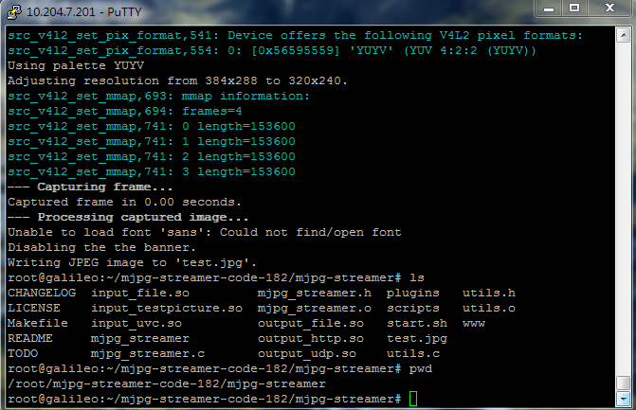
至此，steam成功！！
- 将图片上传给windows
安装winsshd使windows支持ssh协议
接下来按照下图过程配置即可
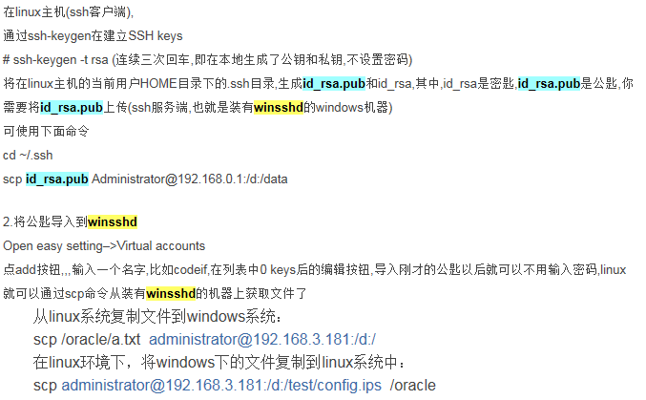
提示：这里上传不了的，可以在windows端命令提示符界面用pscp -scp root@10.204.7.199:/root/.ssh/id_rsa.pub d:语句实现

- 定时截图的liux shell脚本
编写shell_test脚本如下
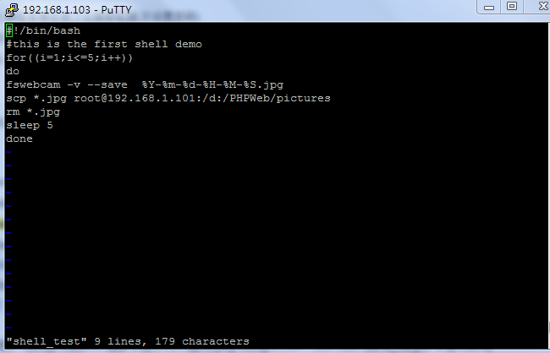
保存后执行输入./shell_test即可完成自动抓图，上传到windows
可参考网站：http://blog.csdn.net/cscmaker/article/details/7263510
